
Anno Accademico 2015-2016
Corso di Laurea Triennale in Ingegneria Informatica

Primo progetto di Elettronica Digitale

Professoressa S.Perri

“Scrittura del codice, in VHDL, di un sommatore CARRY SELECT ad otto bit in igresso, che utilizza moduli CARRY-LOOK-AHEAD a quattro bit.”

Ivonne Rizzuto
matricola 167058

Introduzione

Per la realizzazione di questo progetto sono stati utilizzati i seguenti strumenti:

-L'editor di testo della suite LibreOffice, usato per la stesura di questa relazione. 


-L'ambiente di simulazione di linguaggi di programmazione hardware, come VHDL, ModelSim.


-L'applicazione Squid su un tablet Android, per disegnare le varie componenti circuitali.

Descrizione

Il sommatore Carry Select ad otto bit è stato realizzato con i seguenti componenti interni:

-tre Carry-Look-Ahead a quattro bit che, lavorando in parallelo, si occupano di calcolare parti differenti della somma;

-cinque Multiplexer a due bit di ingresso, un bit di controllo ed un bit di uscita;

Gli ingressi ricevuti dal sommatore Carry Select saranno due stringhe da otto bit ciascuna, indicati da a(7:0) e b(7:0), oltre che il bit di riporto iniziale cin .

A seguito dell'operazione di somma, il risultato che questo componente circuitale andrà a restituire verrà riportato in un vettore di otto bit indicato da s(7:0),
ed inoltre, il valore dell'ultimo riporto che si è generato sarà indicato come cout .

Per quanto riguarda la notazione che si è scelto di adottare, verrà indicato con il valore numerico più elevato, che in questo caso risulta essere 7, poiché si stanno trattando ingressi ad otto bit, proprio la cifra più significativa della stringa presa nel suo complesso.
Allora, di conseguenza, la cifra meno significativa, ovvero quella che risulta essere più a destra, assumerà il valore posizionale contrassegnato dal valore numerico più basso, che in questo caso è proprio lo 0.

Si procede, ora, con un'analisi di tutti i componenti utilizzati nella realizzazione di questo progetto, sia dal punto di vista strutturale ma anche per quel che riguarda la loro descrizione nel linguaggio VHDL.

Nello specifico, oltre il codice scritto per la descrizione del componente preso in esame, verrà riportato un un disegno volto ad esemplificare la sua struttura ed la nomenclatura delle variabili usate per indicare i segnali con cui si sta lavorando ed il ruolo che questi assumono.

Multiplexer

Il Mux è l'unità più elementare realizzata nel progetto.
Questo componente riceve tre bit:
due bit ricevuti come ingressi, e un bit di controllo che instraderà uno tra i due ingressi verso l'uscita.

Si riporta di seguito il disegno del componente:

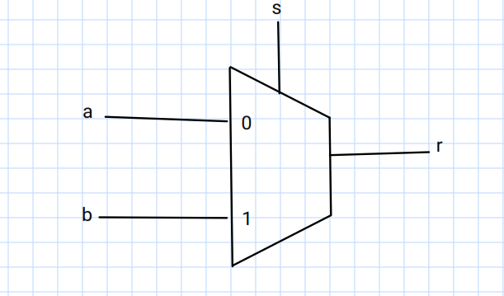

La logica che risiede nel Mux è descritta dall'espressione sottostante:

Graficamente, questo si traduce come segue:

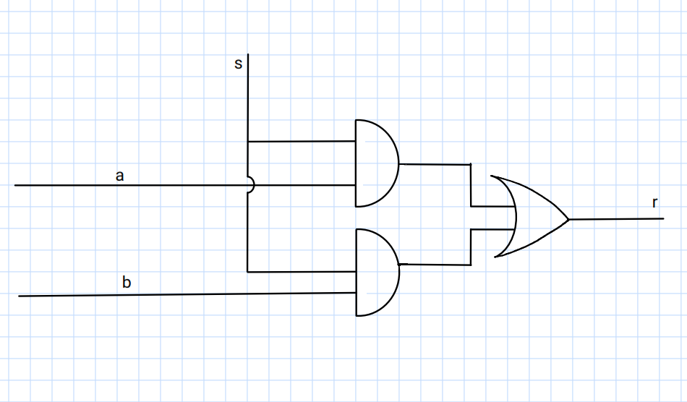
Segue il codice VHDL:

--implementazione di un Multiplexer
--questo componente, tra i piu' ingressi ricevuti, in
--base al valore del selettore,
--ne instradera' uno soltanto verso l'uscita

entity Mux is

--elenco delle porte di ingresso e di uscita con --specificazione del tipo di segnali che utilizzeranno, --dove:a e b saranno gli ingressi, s il selettore e r il –risultato

port(a,b,s: in bit;
r: out bit);
end Mux;

architecture MX of Mux is

--parte dichiarativa di segnali ausiliari
--parte descrittiva
begin
--si definisce la funzione s
r <= ( a and (not s) ) or (b and s);
end MX;

Utilizzo nel progetto:

Il Mux è stato utilizzato, nel progetto, all'interno del componente Carry Select, come selettore PER OGNI coppia di bit generata da due diversi Carry Look Ahead. Considerati due moduli sommatori a 4 bit di tipo CLA, su uno sarà imposto riporto iniziale zero e sull'altro riporto iniziale uno.
Il ruolo dei quattro Mux M4, M5, M6, M7 è quindi, in questo contesto, decidere quale risultato sia effettivamente idoneo ad essere indicato come corretto.
Analogamente, il 5 mux deciderà il riporto finale.

Carry Look Ahead

Questo componente riceve due flussi di segnali da 4 bit ciascuno e ne realizza la somma.
Considerati i due vettori di 4 bit,a e b, e il riporto iniziale cin, restituirà il risultato dell'operazione assegnandolo ad s e calcolerà i vari riporti intermedi generando, infine, il riporto finale che verrà poi assegnato a cout.
La peculiarità di questo componente è che, invece di attendere il calcolo del riporto precedente per completare la somma che sta eseguendo, tutti i riporti verranno calcolati, a priori, tramite l'ausilio dei segnali di generate gi e propagate pi (dove i indica un indice generico).
Allora, precisando che per segnale di generate g(i-esimo) si intenda l'and effettuato tra i bit in ingresso
a(i-esimo) e b(i-esimo) e che per segnale di propagate p(i-esimo) si intenda lo xor effettuato sempre tra gli stessi segnali, si avrà che, a parte l'identificazione del riporto cin, in ingresso al carry select, come c(0), cioè il riporto in ingresso ai tre carry-look-ahead, i riporti successivi saranno calcolati secondo la formula seguente:

c(i-esimo)=c(i-esimo-1) and p(i-esimo-1) or g(i-esimo-1)

Da qui si evidenzia come il riporto successivo abbia come sola dipendenza quella dei segnali di generate e propagate, se si sostituisce, a sua volta, il riporto precedente c(i-esimo-1) sfruttando questa stessa relazione.
A riprova, si riportano, dopo aver esplicitato il tutto con la sostituzione delle espressioni che descrivono i segnali di generate e propagate di cui i carry-look-ahead devono disporre per il calcolo dei riporti, le formule che descrivono questi ultimi:

c(0) <= cin; --perché è quello iniziale

c(1) <= (g(0) or (c(0) and p(0)));

c(2) <= (g(1) or((g(0) or (c(0) and p(0))) and p(1)));

c(3) <= (g(2) or ( (g(1) or((g(0) or (c(0) and p(0))) and p(1))) and p(2)));

cout <= (g(3) or ( (g(2) or ( (g(1) or((g(0) or (c(0) and p(0))) and p(1))) and p(2))) and p(3))) ;

Dove cout è il riporto in uscita che,nei vari casi, sarà:

-se calcolato dal carry-look-ahead CLAI che si occupa delle somme della parte meno significativa, il riporto ci che andrà ad assumere il valore di selettore per tutti e cinque i Mux utilizzati nel progetto;

-se calcolato dal carry-look-ahead CLA0 che lavora considerando il riporto cin pari a '0', il riporto finale c0 che si dovrà verificare, tramite l'ultimo Mux, essere effettivamente il riporto in uscita cout del carry select;

-se calcolato dal carry-look-ahead CLA1 che lavora considerando il riporto cin pari a '1', il riporto finale c1 che si dovrà confrontare, tramite l'ultimo Mux, con il riporto calcolato dal CLA0, sempre ai fini di stabilire il valore da assegnare a cout.

Segue il codice VHDL:

--definizione dell'entita'

Entity carrylookahead is

--elenco delle porte e specificazione del loro utilizzo
--ingressi:
--a vettore di 4 bit, b vettore di 4 bit;
--cin, riporto in ingresso al carry look ahead, di tipo bit (e' il riporto iniziale cin = g0 = a0 and b0);
--uscite:
--s vettore di 4 bit, e' il risultato della somma tra i due numeri a 4 bit a e b;
--cout, riporto in uscita dal carry look ahead, di tipo bit (e' il riporto finale c3,
-- infatti in tutto i riporti sono cin -esterno-, c0, c1, c2, c3 da calcolare );

port( a,b: in bit_Vector(3 downto 0);
cin: in bit;
s: out bit_Vector(3 downto 0);
cout: out bit);

end carrylookahead;

--definizione dell'architettura

Architecture CarryLookAhead4bit of carrylookahead is
--parte dichiarativa
--inizializzazione dei segnali ausiliari:
--propagate p, vettore di 4 bit, da p0=(a0 xor b0) a p3=(a3 xor b3);
--generate g, vettore di 4 bit, da g0=(a0 and b0) a g3=(a3 and b3);
--carry c, vettore di 3 bit,essendo poi cout l'ultimo riporto da calcolare non mi serve un vettore di 4 celle ma di tre
--somma s, vettore di 4 bit, da s0 a s3;

signal p,g: bit_vector(3 downto 0);
signal c : bit_vector(3 downto 0);

--parte descrittiva
begin
--descrizione delle funzioni che deve svolgere

--generate g = a and b
g(0) <= a(0) and b(0);
g(1) <= a(1) and b(1);
g(2) <= a(2) and b(2);
g(3) <= a(3) and b(3);
--propagate p = a xor b;
p(0) <= a(0) xor b(0);
p(1) <= a(1) xor b(1);
p(2) <= a(2) xor b(2);
p(3) <= a(3) xor b(3);
--carry c(i-esimo) = (c(i-esimo-1) and p(i-esimo-1) or g(i-esimo-1)

--c(0) = cin, perche' e' quello iniziale
c(0) <= cin;
--c(1) = (g(0) or (c(0) and p(0))) cioe' si calcola con tutti i segnali precendenti
c(1) <= (g(0) or (c(0) and p(0)));
--c(2)=(g(1) or(c(1) and p(1))
c(2) <= (g(1) or((g(0) or (c(0) and p(0))) and p(1)));
--c(3) = (g(2) or (c(2) and p(2)))
c(3) <= (g(2) or ( (g(1) or((g(0) or (c(0) and p(0))) and p(1))) and p(2)));
--c(4) = (g(3) or (c(3) and p(3))) ; cioe' cout
cout <= (g(3) or ( (g(2) or ( (g(1) or((g(0) or (c(0) and p(0))) and p(1))) and p(2))) and p(3))) ;
--somma s(i-esima) = p(i-esimo) xor c(i-esimo-1)
s(0) <= p(0) xor c(0);
s(1) <= p(1) xor c(1);
s(2) <= p(2) xor c(2);
s(3) <= p(3) xor c(3);

end CarryLookAhead4bit;

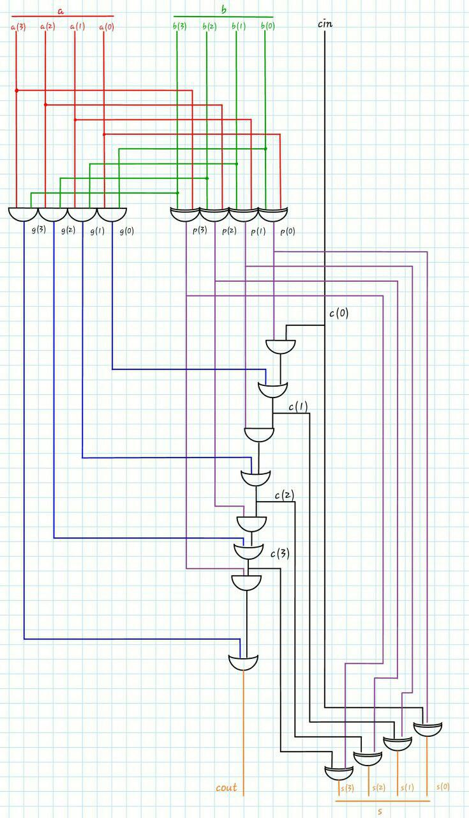
Segue il disegno del componente Carry-look-Ahead a 4 bit:
Carry Select

Racchiude tutti i componenti elencati finora, infatti è quello che, gerarchicamente, si trova al livello più alto poiché, utilizza, nel calcolo della somma ad otto bit, i tre carry-look-ahead ed i cinque multiplexer già descritti in precendenza.

Come si è già riportato quando si è descritta la composizione del circuito, il Carry Select ad otto bit che si è voluto realizzare, ricevendo come ingressi i vettori di otto bit a e b ed il riporto iniziale cin, restituirà, come risultato, un vettore ad otto bit contenente la somma dei due operandi a e b, ed il valore cout, che rappresenta il conseguente riporto.

Si riporta il codice VHDL:

--Carry Select a 8 bit
--utilizza tre Carry Look Ahead a 4 bit e 5 mux

Entity CarrySelect8 is

--ingressi A(0:7), B(0:7), cin
--uscite: cout, S(0:7)
port(
a,b : in bit_Vector(7 downto 0 );
cin : in bit;
s : out bit_Vector(7 downto 0);
cout : out bit
);
end CarrySelect8;

Architecture CS8b of CarrySelect8 is

--parte dichiarativa

--inizializzazione dei segnali ausiliari:
--due vettori, uno per conservare la somma calcolata
--con il riporto e l'altro senza riporto

signal s0,s1 : bit_Vector(3 downto 0);

--riporto pari a zero c0, riporto pari a uno c1,
--primo riporto del CLA che calcola la somma per i bit della parte
--meno significativa cf, ci il riporto intermedio

signal c0,c1,ci : bit;

--inclusione dei componenti CarryLookAhead a 4 bit
component carrylookahead is
--elenco delle porte come nel componente originale

port( a,b: in bit_Vector(3 downto 0 );
cin: in bit;
s: out bit_Vector(3 downto 0 );
cout: out bit
);
end component;

--inclusione dei componenti del Mux a 2 bit
component Mux is
--elenco delle porte come nel componente originale
--s selettore, r risultato
port(a,b,s: in bit;
r: out bit
);
end component;

--parte descrittiva
begin

--descrizione delle funzioni che deve svolgere
--operazione dei Carry Look Ahead
--CLAI "iniziale" somma di bit in posizione da 0 a -- 3, parte meno significativa:
--riceve, come ingressi, il riporto iniziale cin, --il vettore a da cui prende i
--primi 4 bit e il vettore b, con cui fa la stessa --cosa; il risultato verra'
--scritto nelle prime quattro celle del vettore --risultante s
CLAI : carrylookahead port map(a(3 downto 0 ),b(3 downto 0 ),cin,s(3 downto 0 ),ci);

--CLA0 somma da bit in posizione da 4 a 7
--questo si suppone lavori con riporto in ingresso --'0'
--c0 e' il suo riporto in uscita,salva la somma in –s0

CLA0 : carrylookahead port map(a(7 downto 4),b(7 downto 4),'0',s0,c0);

--CLA1 somma da bit in posizione da 4 a 7
--questo si suppone lavori con riporto in ingresso --'1'
--c1 e' il suo riporto in uscita,salva la somma in –s1

CLA1 : carrylookahead port map(a(7 downto 4),b(7 downto 4),'1',s1,c1);

--operazioni dei Mux a due bit
--il selettore di ogni mux sara' il riporto ci --ottenuto dal primo carry look ahead CLAI
--la scelta tra s1 e s0 verra' messa in s

M4 : Mux port map(s0(0),s1(0),ci,s(4));
M5 : Mux port map(s0(1),s1(1),ci,s(5));
M6 : Mux port map(s0(2),s1(2),ci,s(6));
M7 : Mux port map(s0(3),s1(3),ci,s(7));
--segue mux che calcola il riporto finale

MC :Mux port map(c0,c1,ci,cout);

end CS8b;

Si può vedere come, per la realizzazione effettiva del Carry Select, sia stato necessario istanziare tutti i componenti da utilizzare, facendo in modo che ognuno di essi riceva i dati opportuni per lo svolgimento delle proprie operazioni.

Segue disegno del circuito:

Ai fini di verificare il corretto funzionamento del circuito, si è eseguito un test che ne simula il comportamento per undici coppie di operandi,per 200 ns.

Test:

--file di testing per il CarrySelect ad 8 bit con almeno dieci coppie di operanti
--definizione dell'entita' astratta
Entity TestCarrySelect8 is
--entity astratta e percio' vuota
end TestCarrySelect8;

--definizione dell'architettura
Architecture SimCS8b of TestCarrySelect8 is
--si richiama il componente da utilizzare
component CarrySelect8 is
--si elencano le porte definite per questo componente nell'ordine gia' utilizzato
port(
a,b : in bit_Vector(7 downto 0);
cin : in bit;
s : out bit_Vector(7 downto 0);
cout : out bit
);
end component;
--parte dichiarativa

--si definiscono i segnali che si vogliono usare per l'utilizzo del componente
--la loro associazione verra' effettuata seguendo l'ordine con cui verranno definiti
--ingressi
signal ia,ib: bit_Vector(7 downto 0);
signal icin : bit;
--uscite
signal os: bit_Vector(7 downto 0);
signal ocout: bit;

--parte descrittiva
begin

--implementazione del circuito denominato tale(nella dichiarazione del componente)
circuito : CarrySelect8
--default:assegnazione posizionale
port map(ia,ib,icin,os,ocout);
--questo blocco che inizia con il begin usera' l'end dell'architettura alla sua chiusura

process
--si instanzia il componente
begin

--si devono assegnare i valori che i segnali --di ingresso devono assumere negli istanti --di tempo considerati
--gli ingressi sono vettori!

--PRIMA COPPIA:inizializzazione a zero
ia<="00000000";ib<="00000000";
icin<='1'; --risultato= 0 0000 0001
wait for 10 ns;

--SECONDA COPPIA:inizializzazione ad uno
ia<="11111111";ib<="11111111";
icin<='0'; --risultato 1 1111 1110
wait for 15 ns;

--TERZA COPPIA
ia<="00001111";
icin<='1'; --risultato 1 0000 1111
wait for 10 ns;

--QUARTA COPPIA: bit alternati
ia<="01010101";ib<="10101010";
icin<='0'; --risultato 0 1111 1111
wait for 15 ns;

--QUINTA COPPIA:
icin<='1'; --risultato 1 0000 0000
wait for 10 ns;

--SESTA COPPIA
ia<="10000001";ib<="00001000";
icin<='0'; --risultato 0 1000 1001
wait for 15 ns;
--SETTIMA COPPIA
ia<="00011000";ib<="00000111";
icin<='1'; --risultato 0 0010 0000
wait for 10 ns;

--OTTAVA COPPIA
ia<="01111111";ib<="00000000";
icin<='1'; --risultato 0 1000 0000
wait for 15 ns;
--NONA COPPIA
ia<="11101010";ib<="01110101";
icin<='1'; --risultato 1 0110 0000
wait for 10 ns;

--DECIMA COPPIA
ia<="00000001";ib<="00000001";
icin<='1'; --risultato 0 0000 0011
wait for 15 ns;

--UNDICESIMA COPPIA
ia<="10000000";ib<="10000000";
icin<='0'; --risultato 1 0000 0000
wait for 10 ns;

--si conclude il processo
end process;

--si conclude la simulazione
end SimCS8b;

Nel codice di implementazione del Carry Select appena riportato sono stati evidenziati, tra i commenti, i risultati attesi dalle operazioni di somma effettuate tra gli operandi che sono stati definiti ai fini della simulazioni.

E' possibile verificare il corretto funzionamento del circuito confrontando questi ultimi con i risultati ottenuti dalla simulazione, che invece verranno riportati, tramite degli screenshots,qui di seguito:

Risultati per le coppie di operandi:

prima,seconda,terza.

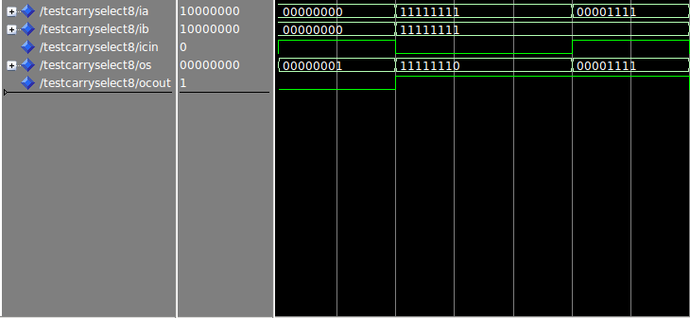

Risultati per le coppie di operandi:

quarta,quinta,sesta,settima.

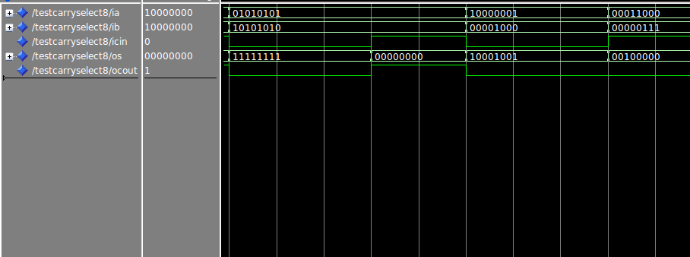

Risultati per le coppie di operandi:

ottava,nona,decima,undicesima.

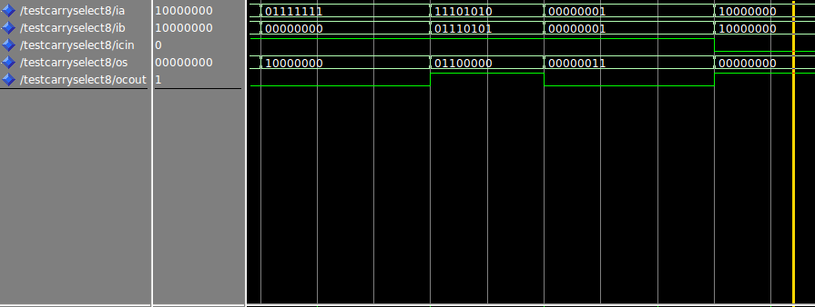

In conclusione, si può vedere come il Carry Select che si doveva realizzare svolga le operazioni richieste in maniera corretta.

